MĀCĪBA PAR DIEVU
9. lekcija
Kļūt par Dieva līdzradītāju
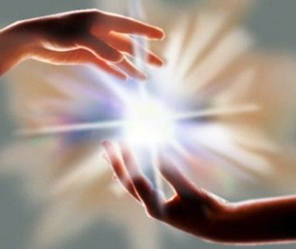
Kungs Surija 2006. gada 3. janvārī:
Jūs esat līdzīgi Dieviem, un tāpat kā Dievs, kurš radīja visu Visumu, jūs radāt jūsu pasaules ilūziju ar savas brīvās gribas un savas apziņas palīdzību. Bet pēc tam pienāk pagrieziena moments, no kura sākot, ilūzijai jātiek savāktai. Jūs savā apziņā paceļaties tajā līmenī, kurā saprotat savu Dievišķo uzdevumu un sākat atdalīšanas procesu savā apziņā: reālo no nereālā, Dievišķo no iluzorā.
<...>
Ar savas apziņas palīdzību jūs esat spējīgi sākt Dievišķā identificēšanas un atdalīšanas procesu no iluzorā.
Tieši tā jūs kļūstat par Dieva līdzradītājiem. Un tieši tā jūs kļūstat spējīgi radīt Dievišķo realitāti savā apkārtnē.

Atēna Pallada 2010. gada 14. jūnijā:
Nekādas jūsu pasaules izrādes un izpriecas nespēj jūsu dvēselei aizstāt kopēju radošu darbu ar dabu, ar elementāļiem, ar Dievu. Cilvēks ir dzimis, lai radītu, un ar to viņš ir līdzīgs Dievam. Bet ne ar to, lai saņemtu un gūtu neskaitāmas baudas no dzīves.

Absolūtās Mīlestības Klātbūtne 2005. gada 7. martā:
Cilvēks spēj jaunradīt, kad jaunrades spēks izpaužas caur Mīlestību. Un tas pats jaunrades spēks, kas piedalās bērna ieņemšanā, ir pamatā visam, ko cilvēks rada savā dzīvē.
Cilvēks savos pamatos ir līdzīgs Dievam. Un Dieva galvenā īpašība ir Mīlestība. Tāpēc cilvēks nevar neradīt.

Elohims Apolons 2009. gada 30. decembrī:
Pat tad, ja jūs neesat mākslinieks, komponists, mūziķis un esat ļoti tālu no mākslas, vērsieties pēc palīdzības pie manis, un es piepildīšu katru jūsu darbu ar Dievišķu iedvesmu. Ja jūs cepat svētku torti vai veicat remontu dzīvoklī, es piepildīšu šo jūsu darbu ar iedvesmu un prieku. Šī jūsu darba iznākums parādīsies pilnīgākā formā.
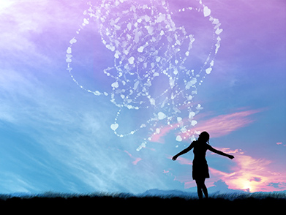
Iedomājieties, – ja visus cilvēkus viņu ikdienas darbībā vadītu Dievišķā iedvesma! Viņu darbs būtu apgarots, un viņu darba rezultātam būtu pilnībai tuvākas vibrācijas.
Jums nepietiek prieka un iedvesmas jūsu dzīvē. Bet tas ir tikai tāpēc, ka jūs paši esat atņēmuši sev šo laimi, atteikdamies sadarboties ar Dievišķo pasauli. Visi lielie mākslas darbi jebkurā mākslas jomā vienmēr tikuši iedvesmoti no augšienes, un cilvēks, kas tos radīja, tikai deva iespēju Augstākajiem spēkiem radīt caur sevi. Tā ir radīti visi labākie mākslas darbi.
Neviens, mīļotie, nav atņēmis jums sadarbības tiesības ar Dievu un Dievišķajiem spēkiem. Elementāļi kā būtnes, kas uztur formu, un eņģeļi kā Augstākās pasaules pārstāvji vienmēr ir gatavi sadarbībai un vienmēr ir gatavi palīdzēt jums. Tieši tāpat kā es.

Kungs Maitreija 2006. gada 18. jūnijā:
... ja jūs redzat pilnības izpausmes, sūtiet tām savu enerģiju, vairojiet katru Dievības izpausmi jūsu dzīvē. Iemācieties veidot un radīt kā Dievi. Tāpēc, ka tuvākajā laikā jums ir jāapzinās sava atbildība par visu, kas ir jūsu apkārtnē, un galvenais ir apzināties savu atbildību, ka tieši jūsu pienākums ir veikt pārmaiņas uz Zemes atbilstoši Dievišķajiem paraugiem.

Lekciju ciklu "Mācība par Dievu Gudrības Valdoņu vēstījumos"
sagatavoja Olga Ivanova

Tulkoja Lauma Ērgle

